2021-2022学年度可视化技术基础期末大作业

请使用Microsoft Visual Studio 2010设计一个MFC应用程序，具体要求如下：
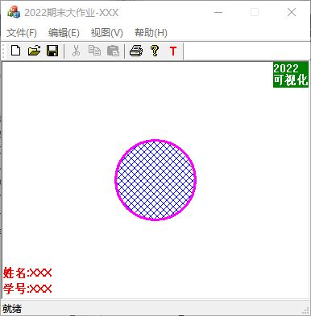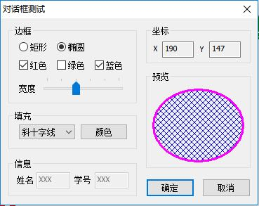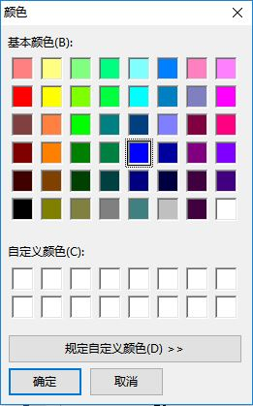
【图一】 【图二】 【图三】
边框窗口样式（见图一，共20分）
【4】应用程序类型为单文档，项目类型为MFC标准，命令栏为经典菜单与传统的停靠工具栏
【2】边框窗口标题为2022期末大作业-XXX，其中XXX为姓名
【1】边框窗口最大化按钮设为失效
【2】边框窗口大小初始化为400×400
【4】边框窗口菜单帮助(H)中增加菜单项测试(T)，点击该菜单项弹出模式对话框（见图二）
【2】为菜单项测试(T)定义快捷键Ctrl+Alt+T
【3】为菜单项测试(T)定义工具栏按钮红色字体T，鼠标停在按钮T上，状态栏提示为对话框测试
【2】点击帮助(H)菜单中的菜单项About...弹出一个消息对话框，其中的静态控件内容修改为姓名：XXX和学号：XXX
视图窗口样式（见图一，共26分）
【4】视图窗口中显示位图，带有2022和可视化，绿底白字，图片位于视图窗口右上角
【6】按N键（不区分大小写），该位图水平向左移动（幅度20像素、计时器间隔100ms），最终停止在视图窗口左上角
【4】视图窗口中输出文本，带有姓名：XXX和学号：XXX，文本颜色为红色，位于视图窗口左下角
【7】视图窗口中显示图形（可能为矩形、椭圆），初始图形为椭圆，初始位置为视图中央，尺寸为100×100，边框宽度为3，边框颜色为RGB(255,0,255)，填充风格为斜十字线，填充颜色为蓝色
【5】视图窗口带有快捷菜单（左对齐）：矩形(R)和椭圆(E)，点击菜单项矩形(R)或椭圆(E)，图形立即变为矩形或椭圆，图形其他属性不变
对话框样式（见图二，共38分）
【1】对话框标题为对话框测试
【3】在边框组框中，通过单选钮选择边框图形（椭圆或矩形）
【3】在边框组框中，通过复选框选择边框颜色，共有8种颜色组合
【4】在边框组框中，通过滑动条选择边框宽度，取值范围为1至6，样式为游标向上
【4】在填充组框中，通过组合框选择填充风格（水平线、垂直线或斜十字线），禁止输入文本
【3】在填充组框中，点击颜色按钮，弹出颜色对话框（见图三），用于修改图形的填充颜色，颜色对话框的初始颜色为预览图中的填充颜色
【4】在信息组框中，通过编辑框显示姓名与学号，禁止输入文本
【4】在坐标组框中，通过编辑框显示视图中央点的坐标，禁止输入文本
【4】在预览组框中，显示视图窗口中图形的预览图
【8】改变任何属性（边框图形、边框颜色、边框宽度、填充风格或填充颜色）后，预览图立即更新
数据传递与保存（共16分）
【5】每次弹出对话框（见图二）时，各个控件初始值为视图窗口中图形属性（包括坐标）
【5】每次点击确定按钮关闭对话框后，视图窗口中图形根据修改后的属性立即更新
【5】保存文档时，存储视图窗口中的图形属性（包括坐标）
【1】保存文档时，存档文件扩展名为txt

